数据库版本迭代演进报告
TDSQL-B v22.6 → TDSQL-B v22.9 共 4 个版本

日期：2026-06-16 版本：v1.0

第 1 章 演进结论

1.1 演进摘要
本报告覆盖 4 个版本（TDSQL-B v22.6 → TDSQL-B v22.9）的 5 个 sysbench 场景峰值 QPS 演进。已检出 3 个性能回归点。

1.2 累计变化
场景 | 首版 (TDSQL-B v22.6) | 末版 (TDSQL-B v22.9) | 累计变化
点查 | 79,275 | 87,703 | +10.6%
只读 | 45,756 | 40,809 | -10.8%
写入 | 59,855 | 62,966 | +5.2%
混合读写 | 42,302 | 41,136 | -2.8%
索引更新 | 13,267 | 13,761 | +3.7%

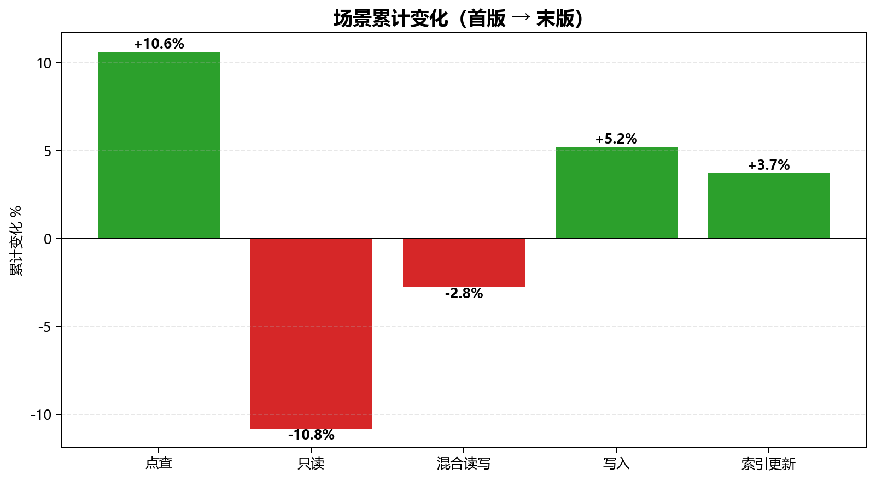
场景累计变化柱状图

1.3 关键发现
[L1] 本报告覆盖 4 个版本（TDSQL-B v22.6 → TDSQL-B v22.9）的 5 个 sysbench 场景峰值 QPS 演进。已检出 3 个性能回归点。
[L2] 回归点：TDSQL-B v22.9 在 只读 场景峰值下降 21.0%
[L2] 回归点：TDSQL-B v22.9 在 混合读写 场景峰值下降 6.8%
[L2] 回归点：TDSQL-B v22.9 在 写入 场景峰值下降 5.2%

第 2 章 版本清单与环境

2.1 版本清单
版本
TDSQL-B v22.6
TDSQL-B v22.7
TDSQL-B v22.8
TDSQL-B v22.9

2.2 数据来源
数据源：local_file (test-resource/mock_iteration_history.json)，共 120 条记录。

第 3 章 全版本性能数据

3.1 TDSQL-B v22.6
场景 | 并发 | TPS | QPS | P95 (ms) | P99 (ms)
点查 | 32 | 17,628 | 17,628 | 1.34 | 1.93
点查 | 64 | 30,815 | 30,815 | 1.60 | 2.32
点查 | 128 | 57,084 | 57,084 | 2.92 | 4.13
点查 | 256 | 73,537 | 73,537 | 4.79 | 6.74
点查 | 512 | 79,275 | 79,275 | 9.18 | 13.36
点查 | 1000 | 74,446 | 74,446 | 18.32 | 25.75
只读 | 32 | 718 | 10,059 | 27.04 | 38.77
只读 | 64 | 1,279 | 17,901 | 33.62 | 49.08
只读 | 128 | 2,342 | 32,792 | 60.48 | 86.87
只读 | 256 | 3,014 | 42,195 | 99.92 | 139.53
只读 | 512 | 3,268 | 45,756 | 186.43 | 268.72
只读 | 1000 | 3,088 | 43,225 | 380.23 | 550.72
写入 | 32 | 4,487 | 13,462 | 5.75 | 8.17
写入 | 64 | 7,878 | 23,634 | 7.06 | 9.90
写入 | 128 | 14,374 | 43,121 | 12.85 | 17.93
写入 | 256 | 18,800 | 56,401 | 21.06 | 29.75
写入 | 512 | 19,952 | 59,855 | 39.96 | 58.32
写入 | 1000 | 18,945 | 56,834 | 79.33 | 112.49
混合读写 | 32 | 465 | 9,308 | 43.01 | 62.39
混合读写 | 64 | 837 | 16,738 | 51.79 | 73.84
混合读写 | 128 | 1,505 | 30,097 | 94.02 | 133.04
混合读写 | 256 | 1,968 | 39,366 | 154.34 | 220.67
混合读写 | 512 | 2,115 | 42,302 | 293.50 | 427.59
混合读写 | 1000 | 2,014 | 40,279 | 586.37 | 842.32
索引更新 | 32 | 2,943 | 2,943 | 8.19 | 11.34
索引更新 | 64 | 5,187 | 5,187 | 9.97 | 14.51
索引更新 | 128 | 9,515 | 9,515 | 18.06 | 25.63
索引更新 | 256 | 12,463 | 12,463 | 29.85 | 43.34
索引更新 | 512 | 13,267 | 13,267 | 55.54 | 79.49
索引更新 | 1000 | 12,637 | 12,637 | 113.47 | 162.73

3.2 TDSQL-B v22.7
场景 | 并发 | TPS | QPS | P95 (ms) | P99 (ms)
点查 | 32 | 18,065 | 18,065 | 1.28 | 1.80
点查 | 64 | 32,377 | 32,377 | 1.59 | 2.27
点查 | 128 | 58,057 | 58,057 | 2.81 | 3.88
点查 | 256 | 75,162 | 75,162 | 4.76 | 6.60
点查 | 512 | 81,115 | 81,115 | 8.92 | 12.72
点查 | 1000 | 76,253 | 76,253 | 17.57 | 24.33
只读 | 32 | 749 | 10,480 | 26.83 | 39.01
只读 | 64 | 1,322 | 18,512 | 32.51 | 45.87
只读 | 128 | 2,410 | 33,734 | 58.02 | 83.84
只读 | 256 | 3,135 | 43,888 | 97.91 | 142.78
只读 | 512 | 3,374 | 47,242 | 181.61 | 255.29
只读 | 1000 | 3,184 | 44,574 | 365.06 | 525.26
写入 | 32 | 4,627 | 13,880 | 5.55 | 7.92
写入 | 64 | 8,189 | 24,567 | 6.80 | 9.44
写入 | 128 | 14,945 | 44,836 | 12.44 | 17.55
写入 | 256 | 19,177 | 57,530 | 20.75 | 29.50
写入 | 512 | 20,614 | 61,840 | 37.93 | 53.20
写入 | 1000 | 19,714 | 59,142 | 77.81 | 109.11
混合读写 | 32 | 486 | 9,723 | 41.79 | 60.87
混合读写 | 64 | 854 | 17,079 | 50.60 | 73.27
混合读写 | 128 | 1,576 | 31,513 | 91.27 | 130.37
混合读写 | 256 | 2,043 | 40,857 | 150.43 | 217.83
混合读写 | 512 | 2,178 | 43,555 | 289.61 | 421.37
混合读写 | 1000 | 2,080 | 41,610 | 579.38 | 805.00
索引更新 | 32 | 3,056 | 3,056 | 7.91 | 11.43
索引更新 | 64 | 5,384 | 5,384 | 9.73 | 14.01
索引更新 | 128 | 9,908 | 9,908 | 17.75 | 25.36
索引更新 | 256 | 12,652 | 12,652 | 29.03 | 40.46
索引更新 | 512 | 13,742 | 13,742 | 54.79 | 76.47
索引更新 | 1000 | 12,882 | 12,882 | 107.21 | 151.85

3.3 TDSQL-B v22.8
场景 | 并发 | TPS | QPS | P95 (ms) | P99 (ms)
点查 | 32 | 18,279 | 18,279 | 1.25 | 1.82
点查 | 64 | 32,472 | 32,472 | 1.51 | 2.14
点查 | 128 | 59,542 | 59,542 | 2.77 | 4.03
点查 | 256 | 77,232 | 77,232 | 4.61 | 6.65
点查 | 512 | 82,654 | 82,654 | 8.78 | 12.16
点查 | 1000 | 77,888 | 77,888 | 17.35 | 25.11
只读 | 32 | 804 | 11,261 | 22.05 | 31.86
只读 | 64 | 1,433 | 20,067 | 27.33 | 37.96
只读 | 128 | 2,604 | 36,462 | 50.03 | 69.94
只读 | 256 | 3,381 | 47,334 | 81.91 | 115.92
只读 | 512 | 3,691 | 51,672 | 155.23 | 215.10
只读 | 1000 | 3,478 | 48,697 | 310.82 | 446.60
写入 | 32 | 4,925 | 14,774 | 5.33 | 7.69
写入 | 64 | 8,613 | 25,838 | 6.47 | 9.31
写入 | 128 | 15,793 | 47,380 | 11.67 | 16.56
写入 | 256 | 20,569 | 61,707 | 19.19 | 27.70
写入 | 512 | 22,130 | 66,390 | 35.96 | 50.50
写入 | 1000 | 20,981 | 62,943 | 71.55 | 102.35
混合读写 | 32 | 484 | 9,677 | 40.93 | 56.73
混合读写 | 64 | 859 | 17,173 | 50.61 | 70.07
混合读写 | 128 | 1,568 | 31,356 | 91.05 | 128.98
混合读写 | 256 | 2,053 | 41,053 | 149.21 | 217.22
混合读写 | 512 | 2,206 | 44,115 | 284.58 | 414.81
混合读写 | 1000 | 2,057 | 41,145 | 569.96 | 787.83
索引更新 | 32 | 3,163 | 3,163 | 7.57 | 10.88
索引更新 | 64 | 5,591 | 5,591 | 9.46 | 13.22
索引更新 | 128 | 10,021 | 10,021 | 17.07 | 23.65
索引更新 | 256 | 13,055 | 13,055 | 27.62 | 40.00
索引更新 | 512 | 14,097 | 14,097 | 51.91 | 73.63
索引更新 | 1000 | 13,386 | 13,386 | 106.30 | 147.12

3.4 TDSQL-B v22.9
场景 | 并发 | TPS | QPS | P95 (ms) | P99 (ms)
点查 | 32 | 19,478 | 19,478 | 1.20 | 1.74
点查 | 64 | 34,653 | 34,653 | 1.47 | 2.04
点查 | 128 | 62,246 | 62,246 | 2.68 | 3.91
点查 | 256 | 81,897 | 81,897 | 4.33 | 6.22
点查 | 512 | 87,703 | 87,703 | 8.33 | 11.65
点查 | 1000 | 82,705 | 82,705 | 16.50 | 22.95
只读 | 32 | 655 | 9,165 | 39.52 | 56.30
只读 | 64 | 1,147 | 16,061 | 48.65 | 68.73
只读 | 128 | 2,114 | 29,595 | 87.69 | 125.15
只读 | 256 | 2,758 | 38,616 | 144.59 | 206.78
只读 | 512 | 2,915 | 40,809 | 272.82 | 384.13
只读 | 1000 | 2,787 | 39,015 | 540.16 | 777.03
写入 | 32 | 4,693 | 14,079 | 5.53 | 7.80
写入 | 64 | 8,289 | 24,866 | 6.78 | 9.59
写入 | 128 | 14,948 | 44,844 | 12.39 | 17.36
写入 | 256 | 19,674 | 59,023 | 20.14 | 28.16
写入 | 512 | 20,989 | 62,966 | 37.80 | 54.46
写入 | 1000 | 19,609 | 58,826 | 75.03 | 105.88
混合读写 | 32 | 457 | 9,131 | 49.18 | 70.22
混合读写 | 64 | 816 | 16,330 | 59.42 | 83.45
混合读写 | 128 | 1,482 | 29,630 | 108.45 | 158.14
混合读写 | 256 | 1,932 | 38,640 | 179.01 | 260.67
混合读写 | 512 | 2,057 | 41,136 | 338.00 | 468.87
混合读写 | 1000 | 1,950 | 38,998 | 675.91 | 977.81
索引更新 | 32 | 3,056 | 3,056 | 7.98 | 11.41
索引更新 | 64 | 5,399 | 5,399 | 9.70 | 13.88
索引更新 | 128 | 9,872 | 9,872 | 17.50 | 25.44
索引更新 | 256 | 12,662 | 12,662 | 28.58 | 40.07
索引更新 | 512 | 13,761 | 13,761 | 54.57 | 77.84
索引更新 | 1000 | 12,893 | 12,893 | 107.85 | 151.63

第 4 章 演进分析

4.1.1 点查演进
版本 | 峰值 QPS | 相对前版本
TDSQL-B v22.6 | 79,275 | -
TDSQL-B v22.7 | 81,115 | +2.3%
TDSQL-B v22.8 | 82,654 | +1.9%
TDSQL-B v22.9 | 87,703 | +6.1%

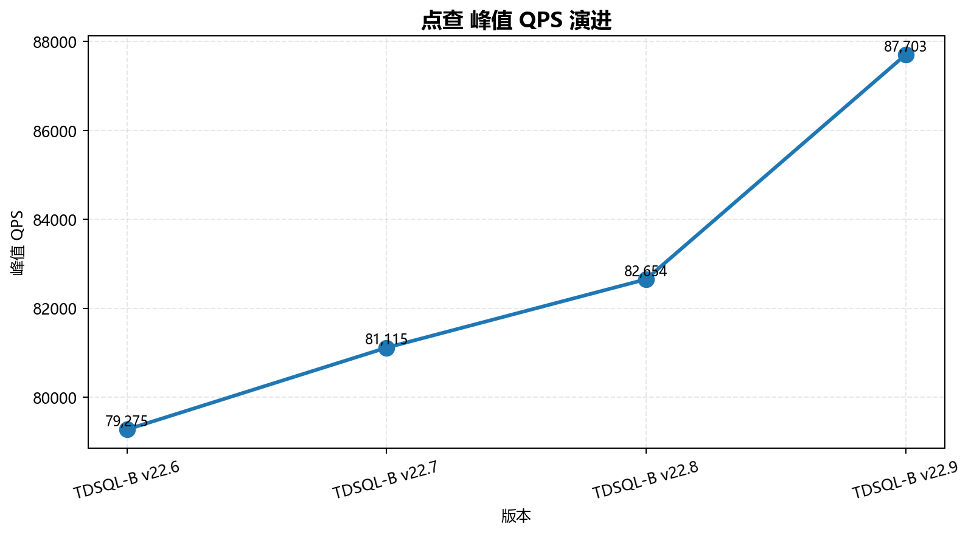
点查 峰值演进趋势
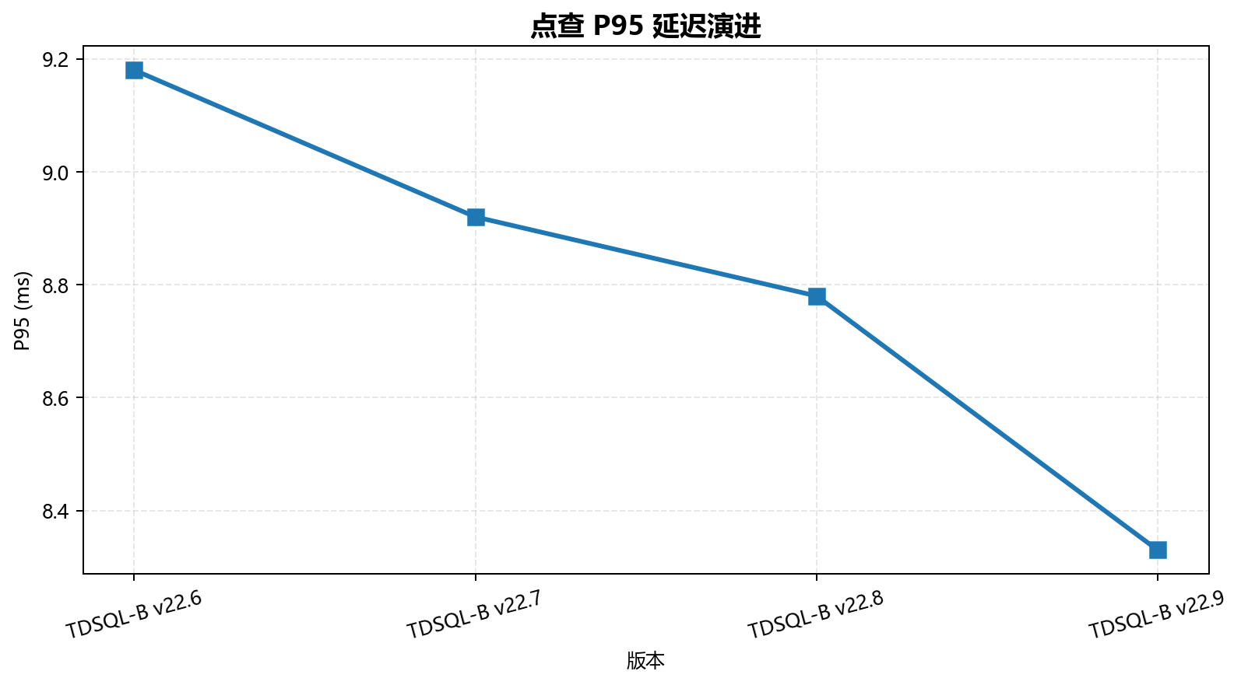
点查 P95 演进趋势

4.1.2 只读演进
版本 | 峰值 QPS | 相对前版本
TDSQL-B v22.6 | 45,756 | -
TDSQL-B v22.7 | 47,242 | +3.2%
TDSQL-B v22.8 | 51,672 | +9.4%
TDSQL-B v22.9 | 40,809 | -21.0%

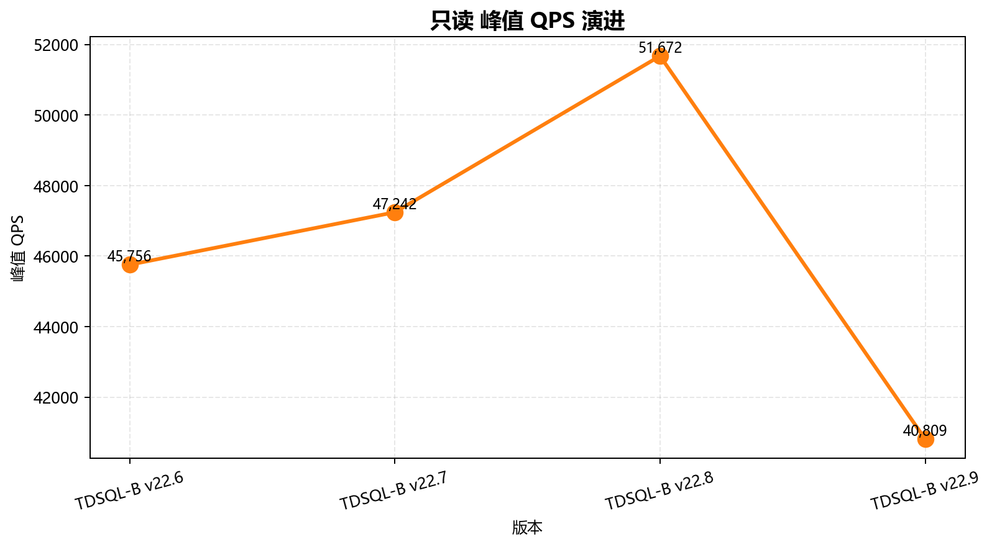
只读 峰值演进趋势
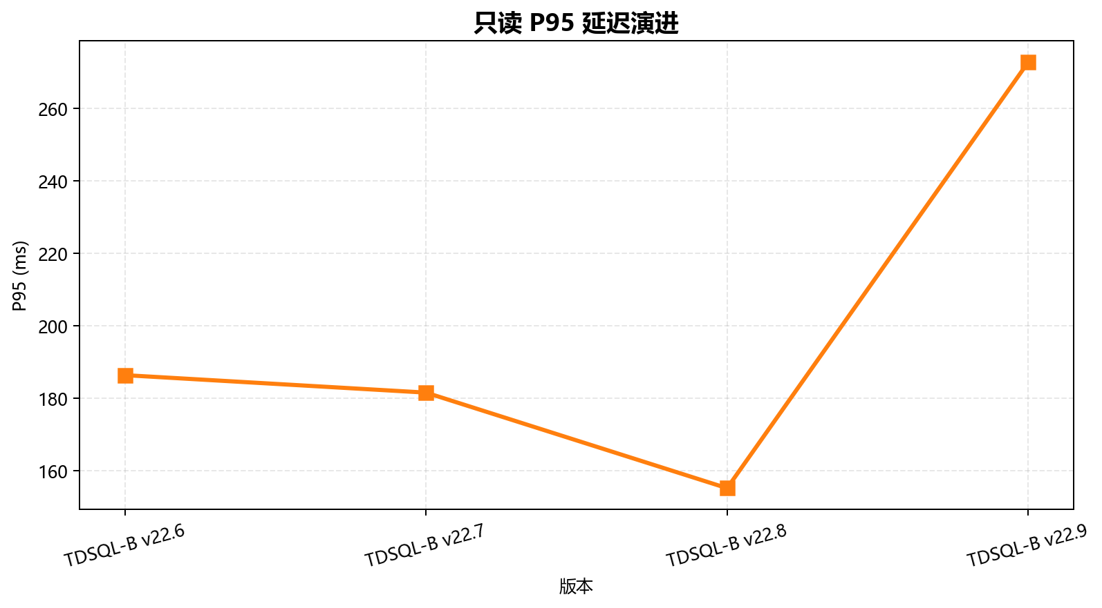
只读 P95 演进趋势

4.1.3 写入演进
版本 | 峰值 QPS | 相对前版本
TDSQL-B v22.6 | 59,855 | -
TDSQL-B v22.7 | 61,840 | +3.3%
TDSQL-B v22.8 | 66,390 | +7.4%
TDSQL-B v22.9 | 62,966 | -5.2%

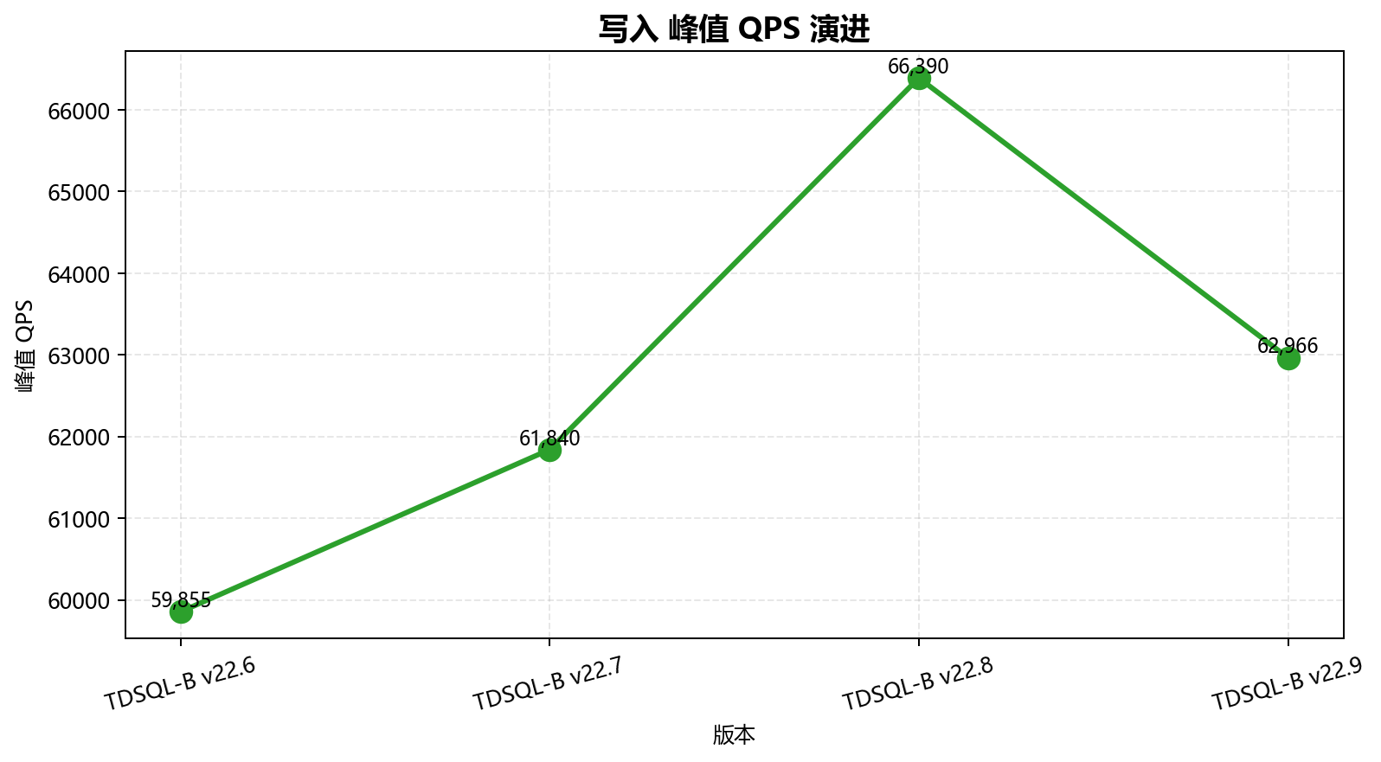
写入 峰值演进趋势
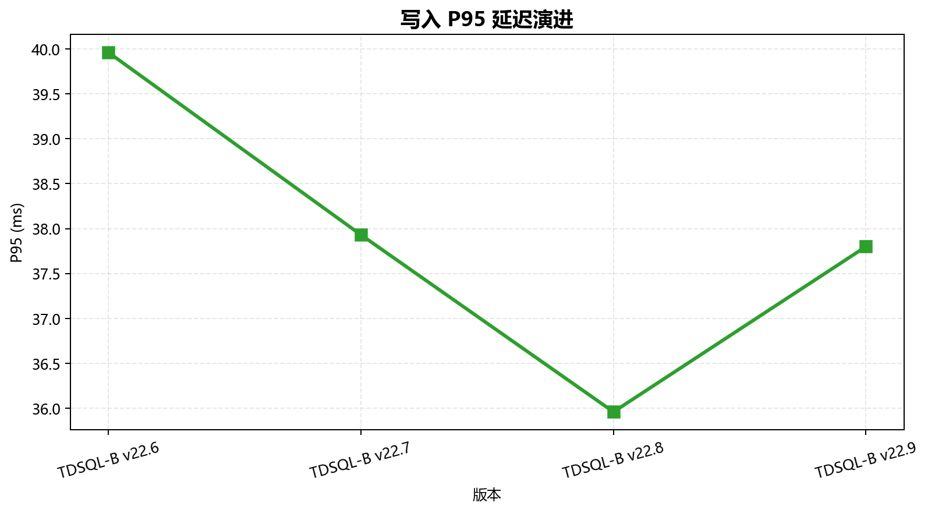
写入 P95 演进趋势

4.1.4 混合读写演进
版本 | 峰值 QPS | 相对前版本
TDSQL-B v22.6 | 42,302 | -
TDSQL-B v22.7 | 43,555 | +3.0%
TDSQL-B v22.8 | 44,115 | +1.3%
TDSQL-B v22.9 | 41,136 | -6.8%

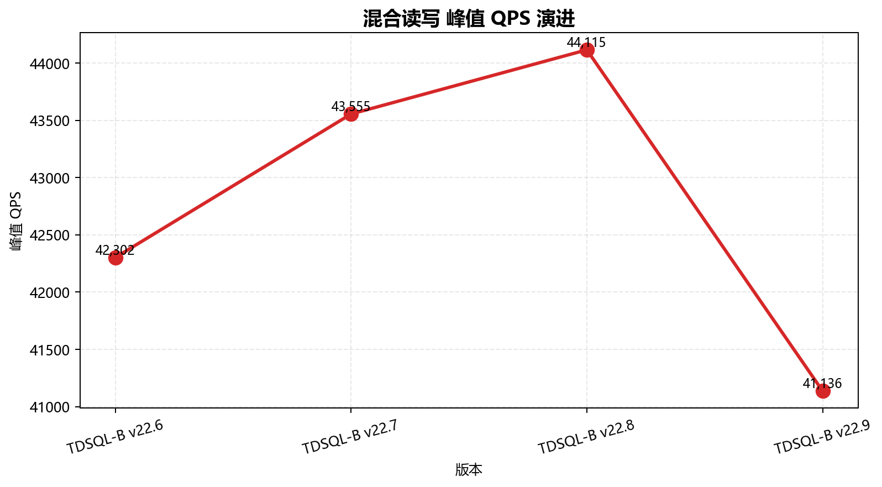
混合读写 峰值演进趋势
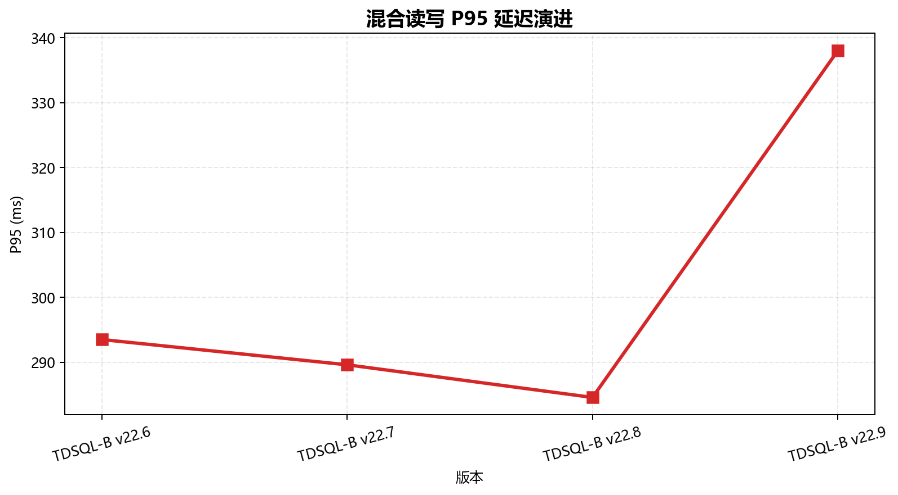
混合读写 P95 演进趋势

4.1.5 索引更新演进
版本 | 峰值 QPS | 相对前版本
TDSQL-B v22.6 | 13,267 | -
TDSQL-B v22.7 | 13,742 | +3.6%
TDSQL-B v22.8 | 14,097 | +2.6%
TDSQL-B v22.9 | 13,761 | -2.4%

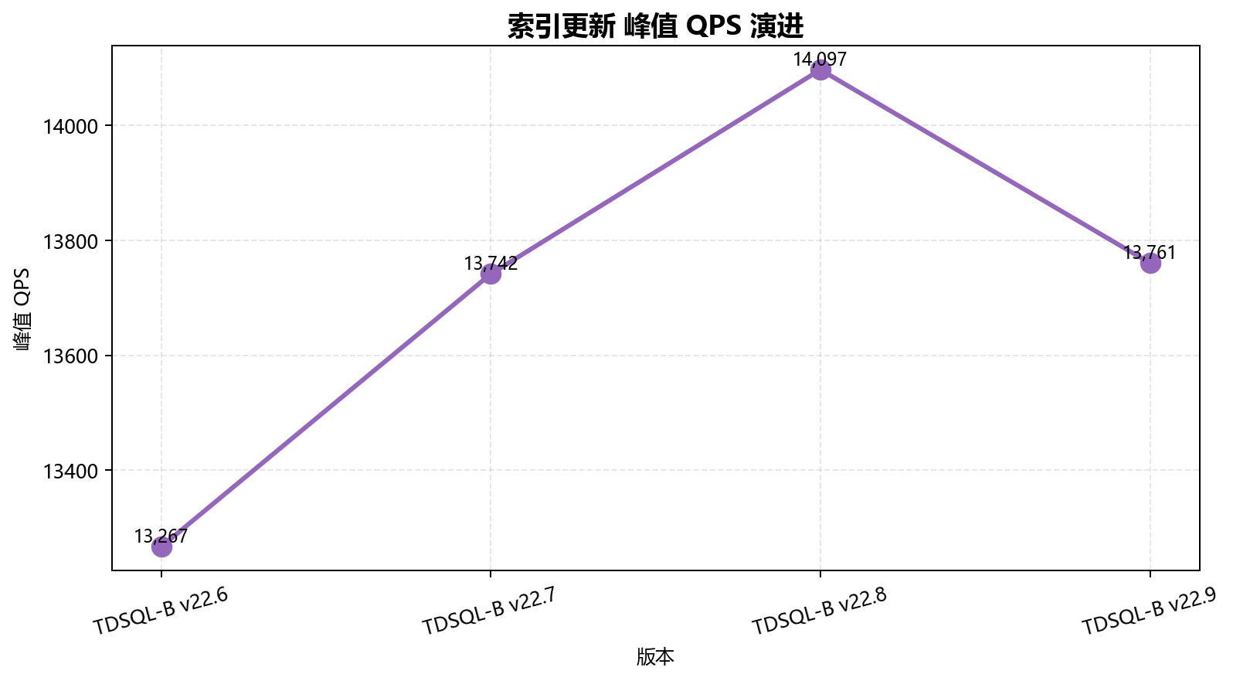
索引更新 峰值演进趋势
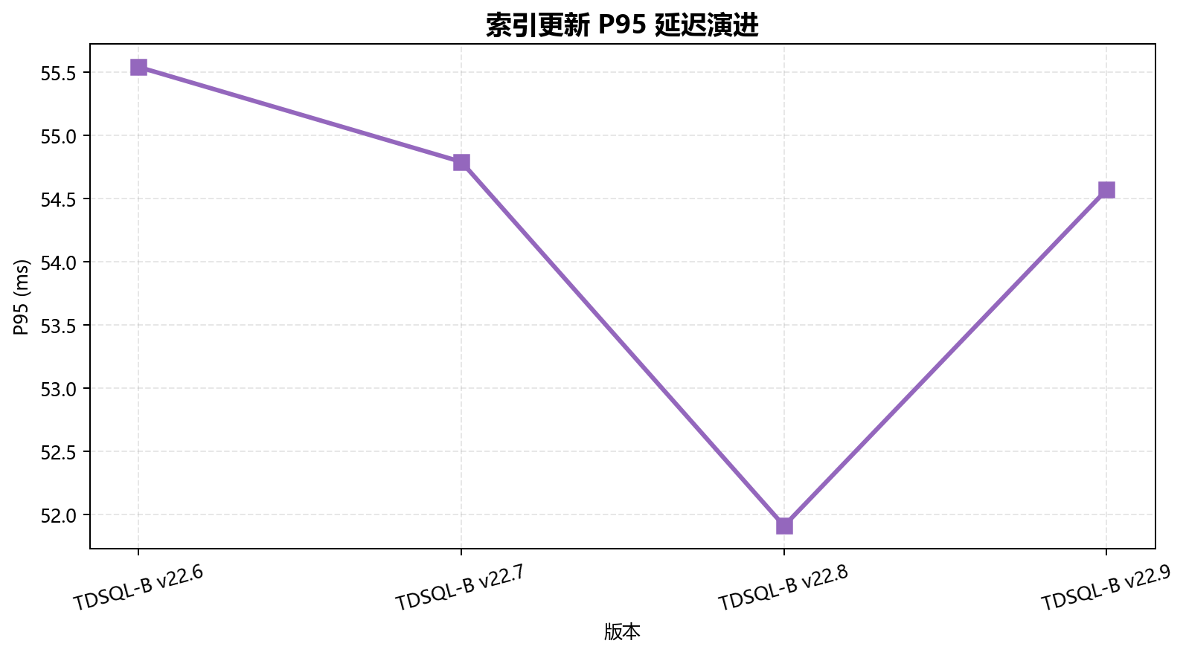
索引更新 P95 演进趋势

4.2 回归点详情
版本 | 场景 | 峰值 QPS | 相对前版本
TDSQL-B v22.9 | 只读 | 40,809 | -21.0%
TDSQL-B v22.9 | 混合读写 | 41,136 | -6.8%
TDSQL-B v22.9 | 写入 | 62,966 | -5.2%

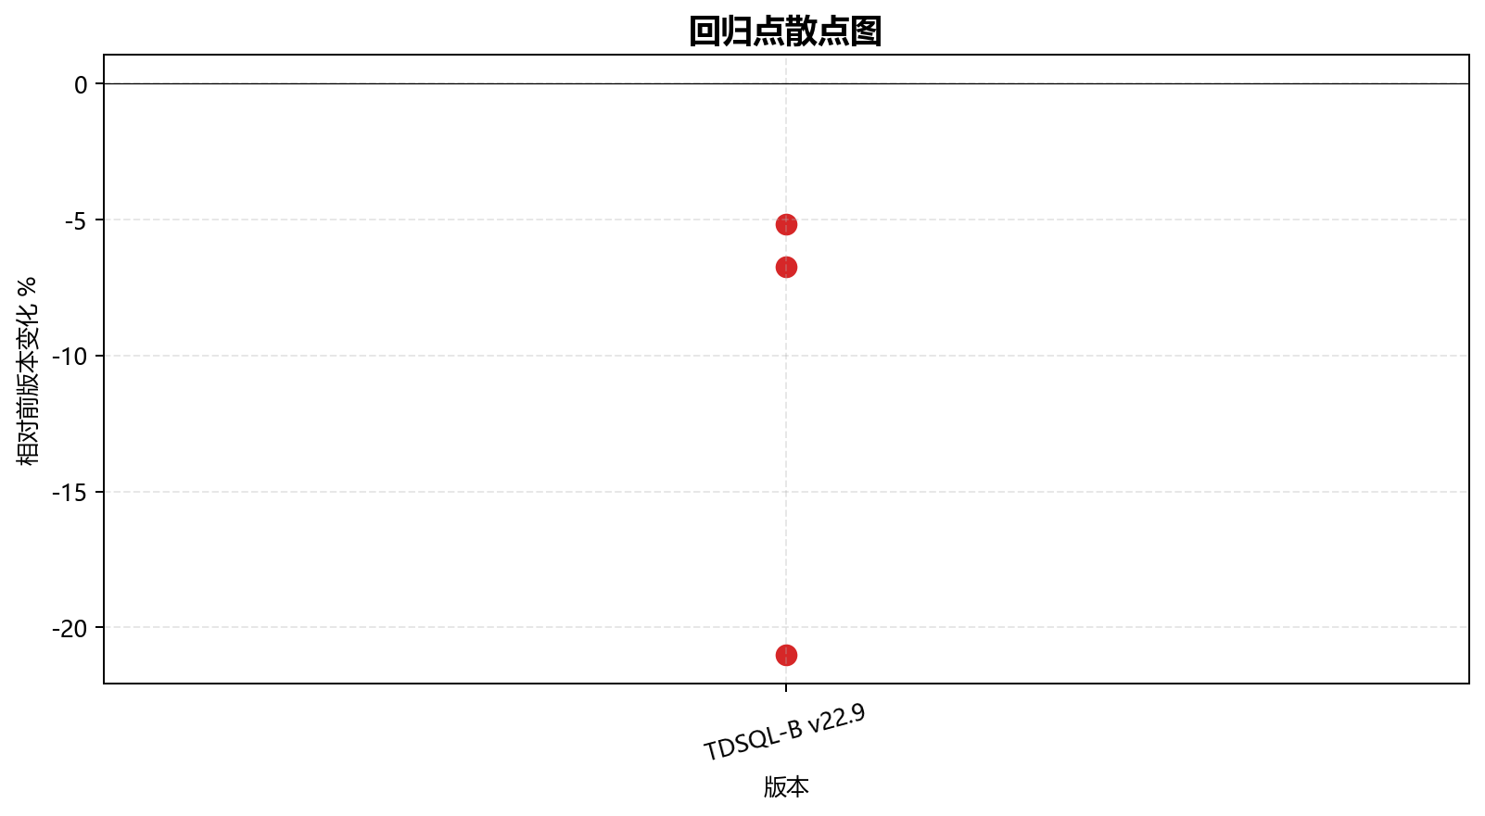
回归点散点图

第 5 章 优化建议

5.1 持续优化方向
- 重点排查 3 个回归点，优先恢复峰值跌幅最大的场景。
- 持续优化方向：点查、写入 场景累计提升显著，可作为后续宣传重点。
- 对未测试的高并发段进行抽样验证，确认演进趋势在生产并发下成立。

5.2 测试边界
- 硬件环境应保持一致；本报告假设 N 个版本测试硬件相同。
- 回归阈值默认 5%，可在 intent.iteration_config.regression_threshold_pct 调整。

